基于单片机技术的热释电智能防盗报警器设计
摘要 I
1、引言 1
2、设计任务分析 2
2.1设计任务也功能概述 2
2.2设计方案论证 2
2.3方案比较 3
2.3.1继电器控制系统 3
2.3.2单片机控制 3
2.3.3工业控制计算机控制 4
2.3.4PLC可编程序控制器控制 4
3、系统硬件电路设计 5
3.1人体红外采集 5
3.1.1热释电传感器原理 5
3.1.2信号采集电路设计 6
3.2单片机电路设计 6
3.2.1STC89C52单片机 6
3.2.2单片机最小系统 8
3.2.3指示灯及报警电路 10
3.2.4按键电路设计 11
3.3电源电路设计 12
3.5 与PC机串口通信电路设计 13
4、系统软件设计 15
4.1主程序工作流程图 15
4.1.1数据采集处理 15
4.1.2单片机中断处理函数 15
4.1.3键盘工作方式 16
4.1.4显示模块流程图 16
4.1.5报警子程序设计 17
4.1.6红外采集子程序 17
4.2报警工作流程 18
5、PCB板设计与仿真 20
5.1PCB板设计 20
5.2应用Keil软件进行程序调试 22
5.3 multiuse仿真软件 22
5.4仿真与验证 23
6、硬件电路焊装调试 25
6.1集成电路的检测 25
6.2火灾系统终端的焊接 25
6.3 电路测试 26
6.4安装方式选择 26
6.5电路调试 27
7、系统技术经济与安全性分析 28
7.1应用前景分析 28
7.2技术经济分析 28
7.3安全性分析使用说明 28
8设计总结 29
参考文献 31
附件一：总体原理图设计 32
附件二：实物图 32
附件三：程序源代码 32

1、引言
科技飞速发展，各式各样的电子产品更是层出不穷，日常生活中的大部分都涉及到。科学技术作为第一生产力在生产中起到了很大的推动作用，人类社会从原始到现在都伴随着它的进步。火灾已成为我国常发性和破坏性以及影响力最强的灾害之一。随着经济和城市建设的快速发展，城市高层、地下建筑以及大型综合性建筑日益增多，火灾隐患也大大增加，火灾的数量及其造成的损失呈逐年上升趋势。因此，设计简单实用的火灾报警控制系统有着防止和减少火灾危害、保护人身安全和财产安全的重要意义。
火灾报警控制器是一种能接收、显示和传递火灾报警等信号的报警装置，它是火灾报警系统的主要组成部分。火灾报警探测器是监视周围环境状况的“感觉器官”，而火灾报警控制器则是系统的“神经”、“大脑”，是整个系统的核心。火灾报警控制器担负着监视探测器及系统自身的工作状况、处理火灾探测器输出的报警信号、进行声光报警、指示报警的具体部位、时间及执行相应的辅助控制等任务。
单片机问世以来所走的路与微处理器是不同的。微处理器向着高速运算、数据分析与处理能力、大规模容量存储等方向发展，以提高通用计算机的性能。其接口界面也是为了满足外设和网络接口而设计的。单片机则是从工业测控对象、环境、接口特点出发，向着增强控制功能、提高工业环境下的可靠性、灵活方便的构成应用计算机系统的界面接口的方向发展。因此，单片机有着自己的特点，主要是:品种多样，型号繁多。
为了提高火灾检测效率，克服传统传感器对火灾检测方法单一、不及时等问题，本文研究的是采用单片机为主机的防火防盗报警系统，实现了对火灾盗情的实时报警，用单片机控制提高了效率，达到了更先进的预防效果。对及时发现安全隐患，并发出警报，实时灭火防偷，挽回经济损失有着良好的实际意义。

2、设计任务分析

2.1设计任务也功能概述

根据以上设计需要，系统拟采用以下技术方案，系统的结构框图如下图所示。
电源开关
电源

STC89C52

单片机
复位电路
LED指示灯
报警电路
按键控制
图2.1 系统的结构框图
本设计主要以MCS-51系列单片机STC89C52为控制核心，它自带8K的FLASH程序存储器，它的核心处理单元为8位。数据处理主要是对红外热释电传感器，并进行逻辑判断，根据数据的具体情况输出信号指示和蜂鸣器报警。整个单片机应用系统的设计分为硬件电路设计和软件编程设计两大部分；其中硬件电路设计包括红外热释电传感器，按键、蜂鸣器，单片机控制电路。软件设计部分包括系统主程序，红外热释电传感器子程序，报警子程序和按键子程序，均采用51系列C语言编程实现。

2.2设计方案论证
（1）该设计主要包括硬件和软件设计两个部分。模块划分为数据采集、显示和报警模块功能。
（2）红外防盗报警系统由热释电红外传感器、智能报警，按键控制电路，控制电路和相关的控制管理软件。
（3）键盘主要起到方便使用者的功能，使用者可以根据键盘的使用说明以及自己的需要来按下按键从而达到自己的目的，键盘的设计简洁大方，这样很好的实现人机交互。
（4）显示屏幕主要是显示使用者所按下的按键所对应的数字，让使用者能够更加直观的明白远程控制车辆在当前情况下所进行的工作。
（5）STC89C52是远程控制红外热释电报警的核心控制部件，单片机的可编程性以及便于操作的特性都决定了使用STC89C52的核心控制作用。检测火灾信号，当有火灾时，热释电红外传感器来检测报警情况，设置监控红外探测人体辐射的红外光谱转换成电子信号，放大电路、比较电路、开关的阈值，打开阀门的阈值TTL电平STC89C52单片机，单片机驱动处理操作执行后报警电路发出警告的声音。如果有火灾发生会自动触发传感器，实现灾情报警通知。

2.3方案比较
就目前的现状有以下几种控制方式满足系统的要求：继电器控制系统、单片机控制、工业控制计算机控制、可编程序控制器控制。

2.3.1继电器控制系统
由于继电器在控制电路中有独特的电气、物理特性，其断态的高绝缘电阻和通态的低导通电阻，使得其它任何电子元器件无法与其相比，加上继电器标准化程度高、通用性好、可简化电路等优点，所以继电器仍得以广泛应用。随着科技的飞速发展，继电器在程控通信设备中的使用量还在进一步增加。但是由于使用继电器控制方案接线多而复杂，体积大，功耗大，一旦系统构成后，想再改变或增加功能都很困难。另外，继电器触点数目有限，每只只有4～8对触点，因此灵活性和扩展性很差。继电器控制逻辑使用了大量的机械触点，连线也多。触点开闭时会受到电弧的损坏，并有机械磨损，寿命短，可靠性和可维护性差。再加上使用继电器控制方案将大大增加成本，因此，该控制系统不适合使用继电器控制方案。

2.3.2单片机控制
单片机作为一个超大规模的集成电路，通常片内都含有CPU、ROM、RAM、并行I/O、串行I/O、定时器/计数器、中断控制、系统时钟及系统总线等。其低功耗、低电压和很强的控制功能，成为功控领域、尖端武器、日常生活中最广泛的计算机之一。但是，单片机是一个集成电路，不能直接将它与外部I/O信号连接，要将它用于工业控制还要附加一些配套的集成电路和I/O接口电路，硬件设计、控制和程序设计的工作量相当大。

2.3.3工业控制计算机控制
工控机采用总线结构，各厂家产品兼容性比较强，有实时操作系统的支持，在要求快速、实时性强、功能复杂的领域中占优势。但工控机价格较高，将它用于开关量控制有些大才效用。且其外部I/O接线一般都用于多芯扁平电缆和插头、插座，直接从印刷电路板上引出，不如接线端子可靠。

2.3.4PLC可编程序控制器控制
可编程序控制器配备各种硬件装置供用户选择，用户不要自己设计和制作硬件装置，只须确定可编程序控制器的硬件配置和设计外部接线图，同时采用梯形图语言编程，用软件取代继电器系统中的触点和接线，通过修改程序适应工艺条件的改变。
STC89C52单片机带6个中断源，可以满足系统的设计要求。单片机设计不仅仅是简单和低成本。交通信号灯的设计也能满足要求，因此选用单片机的控制。

3、系统硬件电路设计

3.1人体红外采集

3.1.1热释电传感器原理
热释电传感器是一种将热量变化转换为电量变化的能量转换器件。因红外线具有很强的热效应，当交互变化的红外线照射到晶体表面时，晶体温度迅速变化，这时会发生电荷的变化，从而形成一个明显的外电场，这种现象称为热释电效应。防盗报警系统的前端探测部分主要是各种类型的探测器，其中最主要的是入侵探测器。热释电晶体可以阻止不需要的红外线或其他光线进入传感器，其结构如图3.1所示。红外传感器工作原理与红外线有关，它是利用红外线的物理性质来进行测量的传感器，热释电红外传感器内部的热释电晶体具有极化现象，并且随温度的变化而变化。另外，当环境温度改变时，两个晶体的参数会同时发生变化，这样可以相互抵消，避免出现检测误差。该传感器使用时，D端接电源正极，G端接电源负极，S端为信号输出。
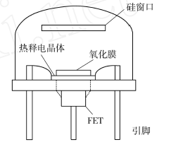
图3.1 红外传感器结构图
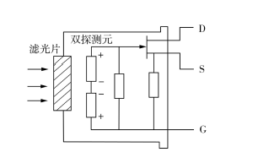
图3.2热释电红外传感器内部结构示意图
BISS0001是由运算放大器、电压比较器、状态控制器、延迟时间定时器以及封锁时间定时器等构成的数模混合专用集成电路。目前人体验知系统中的光调制器一般都采用多元阵列式菲涅尔透镜，它起到红外辐射收集器和调制器的双重作用。当人体在装有菲涅尔透镜的传感器监控范围内运动时，，形成一个不断交替变化的盲区和亮区，使得敏感单元的温度不断变化，传感器从而输出信号，人体的红外线辐射不断改变传感器的温度，使之有一个又一个相应的电信号。

3.1.2信号采集电路设计
本系统中被检测的信号为模拟量，要经过BISS0001转换成数字量，才能实现单片机的控制。在数据采集模块部分，系统采用STC89C52单片机作为前端警情采集中心控制单元，主要完成对所采集数据的处理。红外传感器接收到人体红外信号经BISS0001处理后输出输给单片机P1.0口，TEL0表示接STC89C52是的P1.0口，通过对P1.0电平的判断，实现对单片机外围电路的控制，如电磁阀控制水阀电路，液晶显示淋浴时间等。红外采集电路如图3.3：
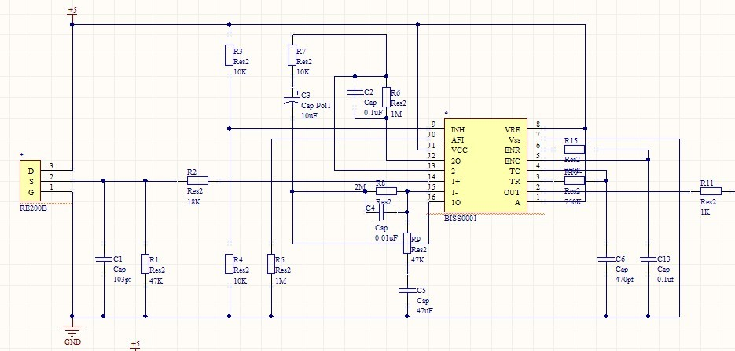
图3.3 红外采集电路

3.2单片机电路设计

3.2.1STC89C52单片机

STC89C52是美国微芯科技公司的产品，是一种带8K字节闪烁可编程可檫除只读存储器的低电压、高性能COMOS8位微处理器。与MCS-51单片机产品兼容、8K字节在系统可编程Flash存储器、1000次擦写周期、全静态操作：0Hz～33Hz 、三级加密程序存储器、32个可编程I/O口线、三个16位定时器/计数器八个中断源、全双工UART串行通道、低功耗空闲和掉电模式、掉电后中断可唤醒、看门狗定时器、双数据指针、掉电标识符，非易失性存储器技术生产。单片机系统的硬件电路原理图如图3.4所示。输入端为芯片的引脚XTAL1，输出端是引脚XTAL2。这两个引脚跨接石英晶体振荡器和微调电容，构成一个稳定的自激振荡电路，在这里晶振用来构成振荡电路产生各种频率信号，电容起稳定作用。由设计的要求，只要做很小集成度的最小系统应用在一些小的控制单元。
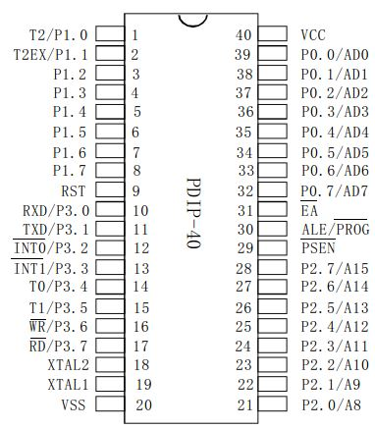
图3.4 stc89c52芯片引脚图
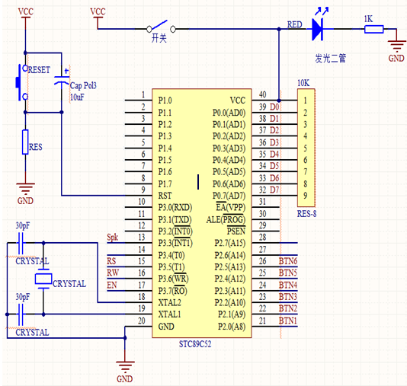
图3.5 STC89C52单片机系统的硬件电路原理图
当访问外部存贮器时，ALE（允许地址锁存）的输出用于锁存地址的低位字节。即使不访问外部存储器，ALE端仍以不变的频率周期性地出现正脉冲信号，此频率为振荡器频率的1/6。对于常用的8031来说，无内部程序存储器，所以EA脚须常接地，这样才能只选择外部程序存储器。ALE/PROG 正常操作时为ALE功能（允许地址钱存），提供把地址的低字节锁存到外部锁存器。

3.2.2单片机最小系统
（1）复位电路
STC89C52的复位引脚（Reset）连接高电平超过两个机器周期，即可产生复位的动作。复位后，PC初始化为0000H，于是单片机自动从0000H单元开始执行程序。在每个机器周期的S5P2时刻对施密特触发器的输出进行采样，然后才得到内部复位操作所需要的信号。目前的单片机开发系统只能够仿真单片机，却没有给用户提供一个通用的最小系统。由设计的要求，只要做很小集成度的最小系统应用在一些小的控制单元。除了进入系统的正常初始化之外，当由于程序运行出错或操作错误使系统处于死锁状态时，为摆脱困境，也需按复位键重新启动。本设计中复位方式采用上电∕按键手动复位方式，时钟采用内部时钟。
以上内容仅为本文档的试下载部分，为可阅读页数的一半内容。如要下载或阅读全文，请访问：https://d.book118.com/278101107136006022

